Zusatzinformation: Die erweiterte ereignisgesteuerte Prozesskette eEPK
Die erweiterte ereignisgesteuerte Prozesskette (eEPK) dient der grafischen Darstellung von Geschäftsprozessen. Damit lassen sich Geschäftsprozesse einfach und strukturiert modellieren. Außerdem können durch die Visualisierung die Geschäftsprozesse optimiert und analysiert werden.
Element | Symbol | Beschreibung
Ereignis |  | Auslöser, Ergebnis, Zustand, löst meist eine Handlung bzw. Funktion aus.
Funktion |  | Beschreibt was nach einem  auslösenden Ereignis gemacht werden muss.
Organisationseinheit |  | Gibt an, wer eine bestimmte  Funktion ausführen soll.
Informations-  objekt |  | Sind die Daten für die Durchführung der Funktion.
Informationsfluss |  | Gibt den Datenfluss zwischen  Funktion und Informationsobjekt an.
Prozess-  wegweiser |  | Zeigt die Verbindung zu einem  weiteren Prozess (Unterprozess).
Kontrollfluss |  | Bildet den Ablauf durch die  einzelnen Elemente der eEPK.
Zuordnung |  | Zeigt den Zusammenhang  zwischen Funktion und Organisationseinheit.
Verknüpfungen | 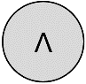  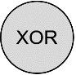 | Auch Operatoren genannt, sind  logische Verknüpfungen zwischen Ereignissen und Funktionen.  UND, ODER, exklusives ODER  (Reihenfolge der Symbole)

Verknüpfungsoperatoren (Konnektoren)
= Verzweigungen zwischen Funktionen und Ereignissen
Symbol | Name | Pfade werden zusammengeführt  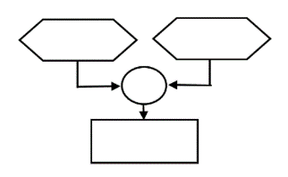 | Pfade werden getrennt  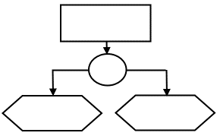
 | XOR | Genau ein Ereignis muss eintreten, damit die nachfolgende Funktion ausgeführt werden kann. | Nach der Durchführung der Funktion tritt genau eines der Ereignisse ein.
 | UND | Alle Ereignisse müssen eingetreten sein, damit die nachfolgende Funktion ausgeführt werden kann. | Ist die Funktion durchgeführt, dann treten beide Ereignisse ein.
 | ODER | Mindestens eines der Ereignisse muss eintreten, damit die nachfolgende Funktion ausgeführt werden kann. | Nach der Durchführung der Funktion tritt mindestens ein Ereignis ein.
Ereignisverknüpfung

Notationsregel
Element | Beschreibung
Ereignis | Ein Geschäftsprozess beginnt und endet mit einem Ereignis.  Ein Ereignis hat nur einen Eingangs- und Ausgangspfeil.
Funktion | Ein Geschäftsprozess enthält mindestens eine Funktion.  Eine Funktion hat nur einen Eingangs- und Ausgangspfeil.
Ereignis -  Funktion | Es gibt keine zwei Ereignisse oder Funktionen hintereinander.  Funktionen und Ereignisse wechseln sich ab.
Organisationseinheit | Sie ausschließlich mit Funktionen verknüpft und benennen Abteilungen oder Stellen aber keine Namen von Mitarbeitern.
Informations-  objekt | Sind ausschließlich an Funktionen geknüpft. Pfeile geben durch die Richtung an, ob gelesen und/oder geschrieben wird.
Informationsfluss | Gibt den Datenfluss zwischen Funktion und Informationsobjekt an.
Prozess-  wegweiser | Zeigt die Verbindung zu einem weiteren Prozess (Unterprozess).
Verknüpfungen | Erlaubt, dass der Kontrollfluss verzweigt und alternative bzw. parallele Tätigkeiten ausgeführt werden.

